Подборка концертов, посвященных Дню Победы.

«О настоящем, близком и родном».
«Жди меня…»
75-летию Победы
в Великой Отечественной войне
посвящается
14 ноября 2020
«Филармония-2». Концертный зал имени С. В. Рахманинова

Видеозапись концерта
https://meloman.ru/concert/zhdi-menya75-letiyu-pobedybrv-velikoj-otechestvennoj-vojnebrposvyashaetsya/

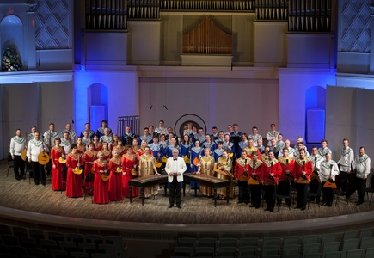

Национальный академический оркестр
народных инструментов России
имени Н. П. Осипова

Владимир Андропов, дирижёр

Виктор Никитин (художественное слово)

Василий Овсянников (баритон)

Александр Захаров (тенор)

Вокальное трио «Реликт»
Вячеслав Моюков (баритон, гитара)
Александр Никеров (тенор)
Алексей Леонов (баритон, гитара)
Даниил Стаднюк (баян)

Дню Победы посвящается.
«Серёжка с Малой Бронной
и Витька с Моховой...»
Песни Андрея Эшпая –
участника Великой Отечественной войны,
лейтенанта взвода разведки
8 мая 2019
Концертный зал имени П. И. Чайковского

Видеозапись концерта
https://meloman.ru/concert/dnyu-pobedy-posvyashaetsyapesni-andreya-eshpaya/

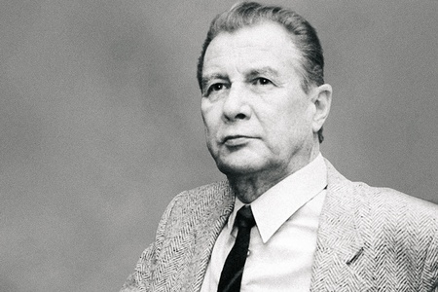

Российский государственный симфонический оркестр кинематографии

Сергей Скрипка, дирижёр
В концерте принимают участие
артисты театра и кино:
Владимир Меньшов, Евгения Симонова, Валерий Гаркалин, Владимир Качан, Гоша Куценко, Игорь Гордин, Полина Агуреева, Анна Синякина, Зоя Кайдановская, Ирина Леонова, Полина Лазарева, Виталий Ленский, Сэсэг Хапсасова, Павел и Даниил Россомахины
Студенты мастерской Владимира Панкова (ГИТИС)
Вечер ведёт режиссёр Андрей А. Эшпай

"Мне в холодной землянке тепло..."
Песни военных лет
22 февраля 2018
Концертный зал имени П. И. Чайковского

Видеозапись концерта
https://meloman.ru/concert/i-m-in-a-cold-dugout-warm/

Национальный академический оркестр
народных инструментов России
имени Н. П. Осипова

Владимир Андропов, дирижёр

Вокальный проект Viva
В концерте принимают участие:
Вокальный проект Viva в составе:
Александр Балыков, Василий Гурылёв,
Михаил Давыдов, Родион Паульс,
Филипп Черкассов
Солисты и ансамбли оркестра:
Екатерина Мочалова (домра)
Константин Захарато (балалайка)
Даниил Стаднюк (баян)
Унисон балалаек под руководством Игоря Сенина

Песни военных лет
5 мая 2019
Концертный зал имени П. И. Чайковского

Видеозапись концерта
https://meloman.ru/concert/pesni-voennyh-let2019/

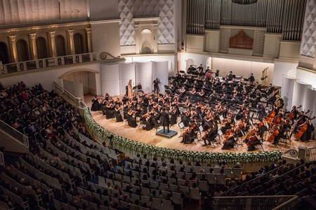

Российский национальный молодёжный симфонический оркестр

Молодежный симфонический оркестр СНГ

Государственная академическая
хоровая капелла России
имени А. А. Юрлова

Александр Анисимов, дирижёр

Илья Кузьмин (баритон)
Художественный руководитель Государственной академической хоровой капеллы России имени А. А. Юрлова — Геннадий Дмитряк

Домашний сезон.
Трансляции из Концертного зала Чайковского
Поём вместе. Песни военных лет
5 мая 2020
Концертный зал имени П. И. Чайковского

Видеозапись концерта

https://meloman.ru/concert/0505-domashnij-sezon-translyacii-iz-koncertnogo-zala-chajkovskogo-br-poem-vmeste-pesni-voennyh-let/
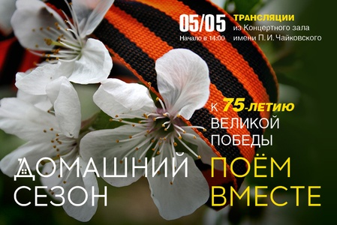

Дмитрий Хворостовский (баритон)

Российский национальный оркестр

Константин Орбелян, дирижёр

Александра Пахмутова (специальный гость концерта)

Василий Ладюк (баритон)

Академический симфонический оркестр Московской филармонии

Академический Большой хор «Мастера хорового пения» радио «Орфей»

Государственная капелла Москвы имени Вадима Судакова

Дмитрий Волосников, дирижёр

Национальный академический оркестр народных инструментов России
имени Н. П. Осипова

Владимир Андропов, дирижёр

Российский национальный молодёжный симфонический оркестр

Молодёжный симфонический оркестр СНГ

Государственная академическая хоровая капелла России имени А. А. Юрлова

Александр Анисимов, дирижёр

Илья Кузьмин (баритон)
Солисты Арт-проекта «ТенорА XXI века»:
Александр Богданов, Александр Захаров, Станислав Мостовой, Максим Пастер, Дмитрий Сибирцев, Александр Скварко

